Lab0：关于哈希表与跳转表的性能分析

1. 对于在一定区间内部查找数据，个人认为应该使用哈希表更好。
2. 个人理由简述：同样进行单次查找操作，哈希表的时间复杂度为O(1),而跳转表的时间复杂度为O(logn),而对于查找一定区间范围内的元素，本质上相当于遍历整个数据结构，哈希表的遍历时的时间复杂度为O(n),而跳转表的遍历的时间复杂度为O(n\*logn),故个人认为哈希表更好。

数据体现：

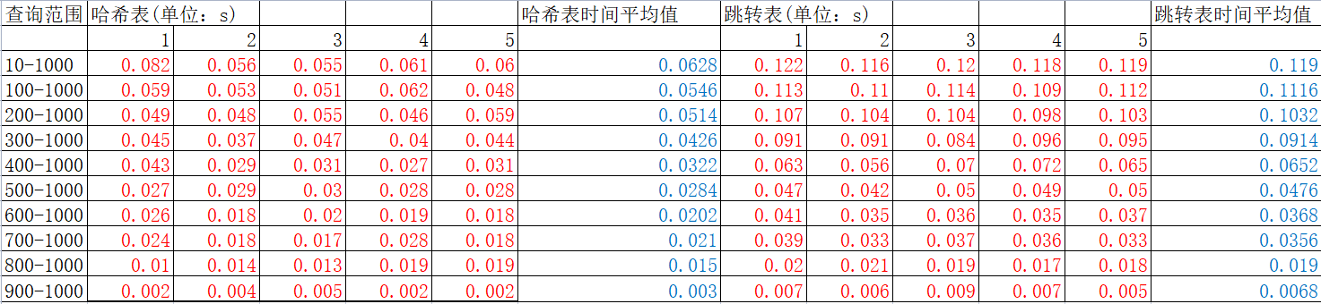

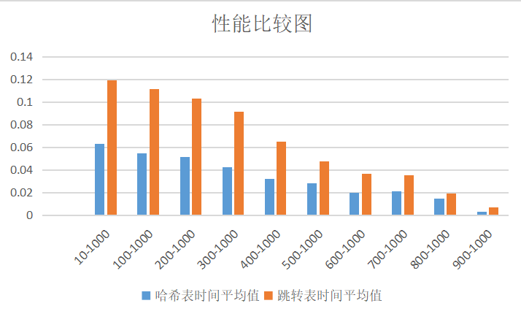

结论：从上图可以看出，在不同的查询区间中，哈希表查找目标的时间基本为跳转表的一半，且随着查询区间的缩短查询时间不断缩短。从而得出哈希表性能更好的结论。